《在线课堂》学习单
班级： 姓名：
单元 | 数学2年级上册第3单元
课题 | 《角的初步认识》例3例4
温  故  知  新 | 1.请把下面图形是角的打“√”。  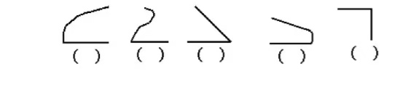
自  主  攀  登 | 2.把下面是直角的打“√”  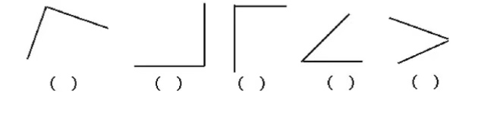
稳  中  有  升 | 3.在方格纸上画一个直角。
说句心里话

